【等你乐手机麻将】官方声明

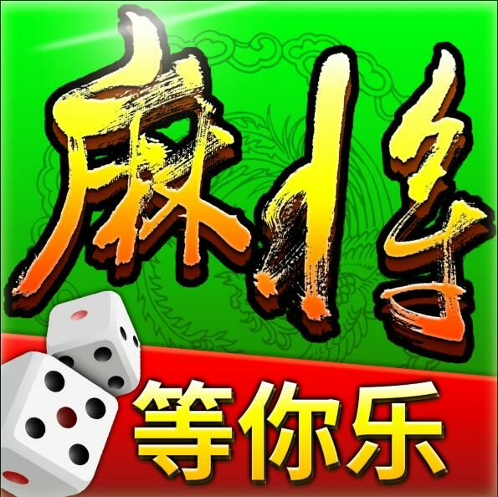

尊敬的各位玩家：

为整顿网络环境，积极响应国家文化部行业规范，规范游戏市场，净化网络环境。

我公司在此郑重声明：

一、游戏中所有游戏的成绩，仅用于游戏对战成绩的记录，且仅限于本人在游戏中使用，不具备货币属性，不可流通，也不具有任何价值；

二、游戏中的虚拟货币等属于虚拟游戏道具，仅能够用于邀请好友共同游戏，不具备其他流通价值和用途；

三、本游戏严禁玩家之间进行任何赌博行为，倡导绿色游戏，健康娱乐；

四、本游戏不会以任何形式对用户所拥有的积分等提供官方回购、直接或变相兑换现金和实物、相互赠与转让等服务及相关功能，请各位玩家提高警惕，健康游戏；

五、欢迎广大玩家监督举报，监督邮箱：qyrj@gzqyrj.com，一旦发现涉嫌赌博等违规违法行为，将立即封停帐号。

为共同营造一个健康、绿色的娱乐环境，需要各位玩家的支持与配合，希望各位玩家健康游戏，拒绝赌博！

【等你乐手机麻将】运营团队